Муниципальное общеобразовательное учреждение
«Красноярская основная общеобразовательная школа»
Зырянского района Томской области

Конкурс
творческих работ,
приуроченный к 65-летию Победы в Великой Отечественной войне
«65 лет памяти»

Номинация
«Всем смертям назло»

Историческое исследование
«Забытые страницы Великой Отечественной войны. Э.К. Пусэп»

Выполнил: ученик 8 класса Попов Владислав Викторович

Консультант: учитель истории Моисеев Артём Владимирович

Юридический адрес школы:

636854, Россия, Томская область, Зырянский район,
село Красноярка, улица Школьная, 1;

Контактный Телефон: 8(382)43-43-341 (школьный);

E-mail: artemmoiseev4@gmail.com

Сайт школы: http://kras1-sh.ucoz.ru

Красноярка 2009
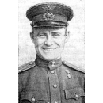
Э. К. Пусэп родился 1 мая 1909 года в деревне Ной, ныне Партизанского района Красноярского края, в семье крестьянина. Окончил 8 классов, 1 курс педагогического техникума в Ленинграде. В 1928 - 1938 годах и с 1941 года в Красной Армии. До войны жил в Москве. Работал в полярной авиации. В 1929 году окончил военно-теоретическую школу военно-воздушных сил, в 1931 году - Оренбургскую военную авиационную школу лётчиков.
С июня 1941 года в действующей армии. К апрелю 1942 года командир воздушного корабля 746-го авиационного полка (45-я авиационная дивизия, авиация дальнего действия) Майор Э. К. Пусэп совершил 30 ночных боевых вылетов на бомбардировку важных военных объектов в глубоком тылу фашистской Германии, в том числе в города Берлин, Данциг (Гданьск), Кёнигсберг. 20 июня 1942 года за мужество и воинскую доблесть, проявленные в боях с врагами и при выполнении важного государственного задания, удостоен звания Героя Советского Союза.
С 1946 года полковник Э. К. Пусэп - в запасе. Жил в городе Таллинне. Был заместителем председателя Президиума Верховного Совета Эстонской ССР, членом центрального комитета коммунистической партии Эстонии, работал министром социального обеспечения республики, Председатель республиканского комитета защиты мира. Депутат Верховного Совета СССР 4-го созыва. Награждён орденами Ленина, Красного Знамени, Суворова 3-й степени, Александра Невского, Отечественной войны 1-й степени (дважды), Трудового Красного Знамени (трижды), Дружбы Народов, Красной Звезды (дважды), «Знак Почёта», медалями. Автор книг: «На дальних воздушных дорогах», «Тревожное небо» и других.
Это был рекорд Арктики - самолёт отважного полярного лётчика Ивана Ивановича Черевичного продержался в воздухе 23 часа.
- Знаешь, а мы тебя обставим, - сказал ему Михаил Васильевич Водопьянов.
Черевичный озорно улыбнулся:
- Вызываю на соревнование.
И Водопьянов, известный всей стране лётчик, получивший признание народа за участие в спасении челюскинцев, один из первых в стране Героев Советского Союза, с мальчишеской весёлостью хлопнул тяжёлой ладонью в протянутую руку:
- Принимаем. Оглянулся на второго пилота:
- Женька, ты как?
- Не вижу повода для отказа, - как всегда серьёзно ответил Эндель Пусэп, которого здесь, в Арктике, все называли Женей. Наверное, в глазах пилотов этого сурового края такое имя звучало мягко, больше соответствовало открытому, доброжелательному характеру Энделя. Диссонировала с его призванием и фамилия. "Пусэп" в переводе с эстонского значит "столяр". Хотя в роду Пусэпов все занимались хлебопашеством, а он стал полярным лётчиком.
Они заправили баки горючим до предела и утром 21 июня 1941 года поднялись в ледовую разведку над Карским морем. После 25 часов полёта тяжёлая летающая лодка, дотянув до базы, вздыбила водную гладь Енисея. Все были довольны - рекорд побит... А через несколько минут узнали, что фашистская Германия вероломно напала на нашу страну.

Сразу посуровевший, Водопьянов твёрдо заявил:
- Поеду в Москву проситься на фронт.
- Не забудь о нас, - напомнил Пусэп.
Интересные зигзаги вычерчивает иногда судьба на жизненном пути человека. И всё же то обстоятельство, что крестьянский паренёк Эндель Пусэп стал лётчиком, нельзя считать случайным.
Удивительно другое. Он, эстонец, родившись в глухомани Красноярского края, многие годы ощущал в себе волнующий зов родной земли. Особенно остро желание вернуться в отчий край возникало, когда слушал рассказы старших о янтарном море, древнем Таллинне... И не его вина, что встреча эта состоялась лишь после Великой Отечественной войны - Герой Советского Союза Эндель Карлович Пусэп возглавил республиканское управление автотранспорта. Осев уже постоянно в Эстонии, неожиданно затосковал по далёким таёжным просторам. Однако минуло больше 10 лет, пока смог осуществить задуманное - съездить в Манский район, что на Красноярщине.
С помощью местных жителей Пусэп безуспешно пытался разыскать свой хутор Самовольный. В тайге сохранилось лишь несколько ровных прямоугольников от фундаментов бывшего некогда поселения. Но всё равно состоялась встреча с юностью, так волнующая человека, уже повидавшего жизнь, знающего ей цену. Здесь он был тоже на родной земле, все считали его земляком. Не случайно именно в Красноярске вышла первая книга Пусэпа, переведенная позже на эстонский язык. Да что книга - она вместила лишь часть пути полярного и военного лётчика. Ту часть, которая была до предела насыщена риском и опасностями: работа в Арктике, годы войны. А как завязывались первые узелки на жизненной стезе, во что верил и что ненавидел будущий отважный пилот, о чём мечтал и как достиг выбранной цели?
Эндель Карлович был уже не молод, но бодр, подвижен. Невысок ростом. Узкая белая бородка, строгий синий галстук, глаза из-под очков смотрели пытливо, на пиджаке 6 рядов орденских планок, значок почётного полярника. Вспоминал о прошлом охотно, будто сам немного удивлялся: неужели это с ним, Пусэпом, такое происходило...
Чтобы стала понятнее судьба парнишки из таёжного хутора, несколько опередим его рассказ. Когда Пусэпа назначили министром социального обеспечения Эстонии, он сказал на первом же совещании коллектива: «К нам за помощью обращаются люди особой категории: инвалиды, пенсионеры. Мы обязаны делать для них всё, что положено по закону... И ещё чуть - чуть от себя». Поняли сотрудники аппарата, что новый министр ожидает от них творческой активности, высокой гражданственности, чуткости, а не просто формального исполнения служебных обязанностей. Вот этой несложной вроде бы формуле «и чуть - чуть от себя» Эндель Пусэп следовал всегда сам.
Да, почему же эстонский мальчишка очутился в Восточной Сибири? Тут надо вспомнить историю: эстонцы, исконные крестьяне, всегда называли себя «детьми земли». Дед Энделя - Иозеп Соо много лет отрывал от семьи крохи для выкупа за маленький надел. А когда полностью погасил всю сумму, помещик без зазрения совести изрёк: «Ничего ты мне не платил, проваливай отсюда».
Никаких документов, расписок у старого Иозепа не было. Нигде не смог доказать свою правоту, и тогда семья собралась в дальнюю дорогу. Многие уезжали на край света в поисках лучшей доли. В тайге корчевали участки, ставили дома. Так появились Самовольные хутора. Рядом с эстонцами селились такие же безземельные латыши. Сибирь стала им второй родиной.
Для Энделя Советская власть пришла на хутор тихо и незаметно в лице его отца Карла Пусэпа, которого выбрали первым председателем сельского совета. Тихо потому, что в хуторах жили бедняки, поднятые нуждой с родных подворий на чужбину. А позже самоотверженно дрались за свою власть, отбивались от бандитов, карателей и ещё бог знает от кого. Хорошо помнит Эндель, как ему, тогда 9-летнему мальчонке, командир партизанского отряда подарил японский карабин. Стрелять в тайге быстро научился: ни одной пули мимо цели.
И ещё появилось у Энделя увлечение - вместе с братом клеили из бумаги самолёты, привязывали шпагатом, бегали под горку... В 1922 году впервые увидел настоящий самолёт, летевший низко над тайгой к станице. Опрометью бросился во двор, схватил за уздечку лошадь, помчался без седла как оголтелый, за 20 верст. Успел... Самолёт стоял на базарной площади, вокруг важно прохаживался механик - в кожаной куртке, тёплом шлеме. Не один час вертелся рядом докучливый мальчуган, засыпал вопросами: «А это что?», «А это зачем?», пока механик не посоветовал: «Учись на пилота, сам всё узнаешь». Легко сказать: «Учись». Только вот где?
В общем - то судьба всё же баловала Энделя. Ходить в станичную школу - далеко, да и не было обуви. Грамотой хуторским ребятам помогал овладевать бывший ссыльный учитель, Вольдемар Карлович Оя. Вместо учебников пользовались журнальным приложением «Гимназия на дому». С большой любовью, видно, проводил уроки Вольдемар Карлович - в 1925 году Эндель поступил сразу в 5 класс, а через пару лет ему вручили свидетельство об окончании семилетки. Годом раньше, когда услышали горькую весть о смерти В. И. Ленина, трое парнишек пошли через заснеженную тайгу в станицу Шалинскую, попросили записать их в комсомол.
А вот ещё удивительное - Эндель встретил своего первого учителя в Эстонии уже после Великой Победы. Вольдемар Карлович Оя нёс в ту пору «тяжёлый портфель» первого министра просвещения республики.
Ох, сколько же тогда было трудностей! Фронт переместился на стройплощадки: восстанавливались из руин заводы и фабрики, города и сёла, залечивались раны войны. Но всё это потом...
Окружной комитет партии послал комсомольца Энделя Пусэпа, как «представителя бедняцкой семьи», на учёбу в Ленинградский педагогический техникум. Эндель поехал охотно, только слегка отступил от направления, сделал «чуть - чуть от себя»- подал документы в военно-теоретическую школу лётчиков. Практические навыки совершенствовал в Вольске, затем в Оренбурге. Мечта претворилась в жизнь: эстонский парнишка с глухого сибирского хутора в 1930 году, после успешного окончания 3-й военной школы лётчиков, стал командиром военно-воздушных сил рабоче-крестьянской Красной армии.

Молодой авиатор стремился в часть, а его оставили в Оренбурге инструктором. Летал Пусэп виртуозно. Рядом с ним курсанты невольно загорались, старались походить на своего наставника. Воспитывая курсантов, Эндель и сам шлифовал профессиональное мастерство.
В те годы барьером в действиях авиации являлись слепые полёты. Пусэп к служебным обязанностям инструктора добавлял «чуть - чуть от себя» - без разрешения пробовал подниматься в непогоду, выполнял сложные фигуры в условиях плохой видимости, за что неоднократно получал замечания. Успешно преодолел ещё одну ступеньку лётной науки - получил перевод в Ейск, где создавалась первая в стране эскадрилья по полётам вслепую.
Зачётным полётом Ейск - Москва - Ейск руководил флаг - штурман военно-воздушных сил И. Г. Спирин, участник высадки знаменитой экспедиции И. Д. Папанина. Вели самолёты под чёрными колпаками, только по приборам. Для посадок приборов не было, лишь сзади подвешивали к машине 30-метровую железную цепь. Она - то и давала знать лётчику о расстоянии до земли. Опыт помог - Пусэп заслужил «отлично».
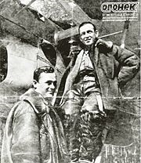
Памятно Энделю и участие в поисковой группе. Пропал Сигизмунд Леваневский, стартовав 12 августа 1937 года в Северную Америку через Арктику. Легендарного участника папанинской эпопеи, отважного пилота со Звездой Героя, прекрасного человека искали несколько месяцев, не считаясь с погодой, усталостью. Выматывались из сил, отсиживались на случайных зимовках. До сих пор судьба экипажа остаётся одной из трагических загадок Севера - самолёт Леваневского обнаружить не удалось.
Во время поисков Пусэп познакомился с кинорежиссером Романом Карменом. Они были сродни характерами: оба беспокойные, ищущие. Вместе пережидали пургу на Земле Франца - Иосифа. О многом тогда довелось побеседовать. В последний раз встретились в Таллинне, уже после войны.
- Женька! - взволнованно воскликнул Кармен. - Как я рад тебя видеть.
Крепко обнялись два старых товарища - мечтатели, единомышленники, бойцы... Кармен рассказывал Пусэпу о своём фильме "Неизвестная война", который заканчивал вместе с представителями американского телевидения. Серия документальных лент о войне - начало гитлеровского нашествия, блокада Ленинграда, оборона Москвы, Сталинградская битва и Курская дуга, падение Берлина, лагеря смерти, разрушенные города...
- Они должны знать, чем пахнет война, - убеждённо говорил Кармену военный лётчик Герой Советского Союза Эндель Карлович Пусэп.
Уж он - то знал войну. В числе первых бомбил фашистский Берлин в августе 1941 года, развеивая миф нацистской пропаганды о «чистом небе» над рейхом. Хорошо запомнил и тот, второй день войны, когда группа полярных лётчиков прилетела в Москву. Со списком добровольцев Водопьянов пошёл в Генеральный штаб. Всех полярников по его просьбе назначили в один полк, а 1-ю бомбардировочную дивизию авиации дальнего действия возглавил сам Водопьянов.
Через несколько дней Пусэп и его товарищи уже были на волжском заводе, где завершалось оснащение тяжёлых бомбардировщиков ТБ-7. Грозные машины, вооружённые скорострельными пушками и пулемётами, могли с большим грузом совершать рейды в несколько тысяч километров.
На заводском аэродроме отчаянно торопились: сводки с фронта заставляли яростно сжимать кулаки, забывать об усталости и сне. Наконец наступил долгожданный день: командир дивизии Водопьянов доложил командованию о готовности к боевым действиям.

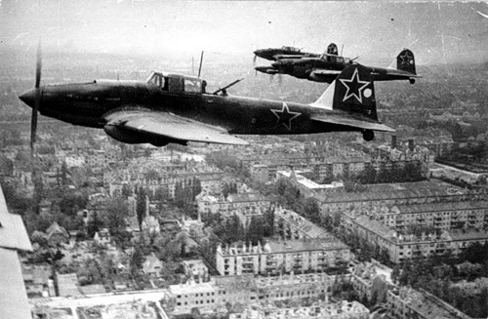
Ещё в период формирования дивизии, Генеральный Штаб планировал бомбовый удар по цитадели фашизма - Берлину. Геринг хвастливо заявлял, что ключи от Берлинского неба находятся у него в кармане. Ему вторил Геббельс, безудержно раздувая успехи гитлеровских армий в первые месяцы войны.
Августовским вечером 1941 года тяжёлые машины поднялись в воздух. В первом самолёте, где командиром был Водопьянов, в кресле второго пилота сидел Пусэп. На максимальной высоте прошли над Балтикой. За 20 минут до Берлина отказал правый крайний двигатель. Альтиметр показывал 7000 метров высоты.
- В правом крайнем моторе упало давление масла, - доложил бортинженер. - Выключаем...
Все напряжённо ожидали решения командира.
- Ложимся на боевой курс, - коротко приказал Водопьянов.
Никогда не забыть Пусэпу тех мгновений: под крылом самолёта они видели разлив огней столицы фашистской Германии. Опьянённые военными успехами в Европе, нацисты считали Берлин недоступным для ударов с воздуха.
«Внимание! Мы над целью!» - докладывает штурман Александр Павлович Штепенко.
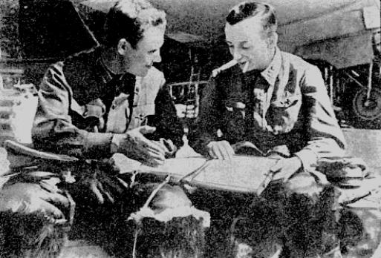

Э.К. Пусэп и А.П. Штепенко перед полётом на Берлин. Август 1941 года.

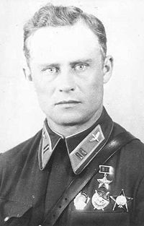
Бомбы понеслись вниз, земля озарилась огненными всполохами. Задание выполнено! С опозданием в несколько минут захлебнулись лаем зенитки. Но этих минут хватило, чтобы развернуть боевую машину на 90 градусов, уйти из зоны обстрела. По всей вражеской территории метались лучи прожекторов, очередями рвались в небе зенитные снаряды.
Боевое задание выполнено. Самолёт возвращается домой. В районе Данцига вокруг него начали рваться снаряды врага. Пробиты бензобаки. Горючее вытекает. Его хватило только до Эстонии. С трудом выбрали опушку, со скрежетом, сбивая кроны деревьев, удачно сели, если не считать исковерканных плоскостей.
Через несколько часов лесного перехода лётчики встретились с мальчишкой. Тот испуганно смотрел на незнакомых людей с оружием.
- Не бойся, - успокоил его по-эстонски Пусэп. - Скажи, где мы сейчас?
Так состоялась его первая встреча с родной землёй.
Несколько дней по лесам и болотам лётчики пробирались к своим. А через месяц вновь отправились в боевой рейс.
За первый год Великой Отечественной войны Э. К. Пусэп 30 раз бомбил военно-промышленные объекты в глубоком тылу врага. Год войны за 3 официально считается. Условное это мерило разве может выразить фронтовые будни авиационного полка, напряжённую обстановку полевого аэродрома, когда спят в комбинезонах и чутко ловят в ночной мгле знакомый рокот мотора самолёта возвращающегося товарища.
После посещения авиационного полка в 1944 году в записной книжке писателя А. Фадеева появились такие строки об Энделе Пусэпе: «Бывший полярник. Мастер полётов вслепую, прекрасно маневрирует под огнём, в снежных и грозовых тучах. Он - белесый, малого роста, коренастый, светлоглазый, и очень хороша улыбка на чудесном его лице...»
Вовсе не случайной оказалась встреча писателя с пилотом. И даже не потому, что Пусэп, совершив уже десятки успешных боевых вылетов на бомбардировщике дальнего действия, удостоился многих орденов. Фадеева интересовали подробности перелёта под командованием Энделя через океан в Америку с советскими дипломатами на борту.
19 мая 1942 года тяжёлый 4-моторный бомбардировщик взял курс на Великобританию и далее через Исландию и Канаду - в Вашингтон. Этот маршрут в Москве посчитали не только самым коротким, но и, как, ни парадоксально, самым безопасным, поскольку проходил он через линию фронта. Вряд ли немецкая служба безопасности могла предположить столь дерзкий перелёт. Риск оправдался сполна.

Пока в Лондоне длились дипломатические переговоры, советские авиаторы осматривали город. В специальной гостинице Пусэп познакомился с личным пилотом американского президента Рузвельта - весёлым здоровяком, пытавшимся произносить русские слова. На другой день он, показав Энделю свой «Дуглас», предложил, что очень естественно, совершить круг над столицей Великобритании. Эндель согласился, и вот уже под крылом плывут размытые в лёгкой дымке очертания городских сооружений. Когда американец жестом пригласил сесть на командирское место, Пусэп, опасаясь обвинения в недостатке опыта или боязни, взялся за штурвал. Минут 40 кружили они над Лондоном.
- Ох, и попало же мне тогда, - вспоминал позднее Эндель Карлович. - И поделом - без спроса на такое решился. Объяснил всё честно, как было, - поняли, простили...

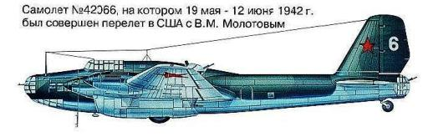
Из «туманного Альбиона» курс лежал в Соединенные Штаты Америки. В ту пору не только военные стратеги, но и мальчишки в младших классах толковали про второй фронт: его так долго не открывали союзники, что название это стало нарицательным. Даже если хотели упрекнуть кого - либо в медлительности, зачастую добавляли: «Тянешь, как со вторым фронтом».
Советские дипломаты летели на встречу с Рузвельтом, чтобы уточнить сроки начала боевых действий союзных войск. Рейс был трудный: через горы и туманы, над арктическими льдами, с приземлением на незнакомых полосах.
12 июня 1942 года "Правда" напечатала официальные сообщения о переговорах в Лондоне и Вашингтоне под общим заголовком "Укрепление боевого содружества Советского Союза с Великобританией и Соединенными Штатами Америки". По всей стране трудящиеся на митингах поддерживали акцию Советского правительства.
А 21 июня был опубликован Указ Президиума Верховного Совета СССР о присвоении звания Героя Советского Союза Э. К. Пусэпу «за отвагу и геройство, проявленные при выполнении задания Правительства по осуществлению дальнего ответственного перелёта...» С фото на газетной странице серьёзно смотрел майор Э. К. Пусэп, словно чеканил: «Готов выполнить любое задание Родины». В том же году он стал командиром авиаполка.
В 1944 году Фадеев назвал Пусэпа «выдающимся лётчиком». Разве мог предположить Эндель Карлович, что вскоре придётся расстаться с авиацией! Контузия позвоночника осколком зенитного снаряда разлучила его с пятым океаном. Добавим лишь: в связи с ранением Пусэп перенёс 5 операций на позвоночнике.

Как уже упоминалось вначале, после войны Эндель Карлович возглавил управление автотранспорта в Эстонии, забрал из - под Красноярска родителей, стал привыкать к мирной жизни. Впрочем, мирной ли? Всеми силами старался наладить работу транспорта в республике. На грузовики натягивали брезентовые тенты - в таких автобусах ездили люди. Энергию, напористость бывшего лётчика заметили: в 1951 году избрали заместителем председателя Президиума Верховного Совета Эстонской ССР. Президентом республики вначале был писатель А. Якобсон, которого сменил биолог академик И. Эйхфельд.
Пусэп, ежедневно сталкиваясь с широким кругом самых неожиданных вопросов, всегда добавлял в их решение «чуть - чуть от себя». Именно в это время в Эстонии начал действовать первый в стране закон об охране природы, точно обозначив ответственность производственников, строителей и всего населения за состояние окружающей среды. Уже на посту министра социального обеспечения Пусэп наладил в республике выплату пенсий колхозникам.
Эндель много ездил по районам, советовался с людьми, сверяя по их отзывам свой «курс». Однажды познакомился с Эльминэ Этсман - одной из первых эстонских трактористок. Водить степной корабль её научил отец, сельский механизатор. Беседа с этой женщиной трезвого ума, острого взгляда запала в память. Они не раз встречались - и на совещаниях в Таллинне, и в колхозе «Тарвасту».
Когда Эльминэ сменила отца за штурвалом комбайна, Эндель Карлович столкнулся с явной несправедливостью: одному из основателей колхоза не хватало стажа для получения полной пенсии. Формальность, но как её обойти? По инициативе Пусэпа в Эстонии ввели персональные пенсии для ветеранов колхозного строя. Вскоре Эльминэ Этсман узнала вся страна - Герой Социалистического Труда, депутат Верховного Совета СССР нескольких созывов...
Председатель республиканского Комитета защиты мира, президент Федерации авиационного спорта Э. Пусэп и знатный механизатор Э. Этсман изредка встречались и после. Однажды Эльминэ поделилась с Энделем Карловичем материнской гордостью:
- Передала сыну свой именной комбайн «Нива».
Они стояли на Таллиннской площади в ясный летний день и разговаривали о насущных делах.

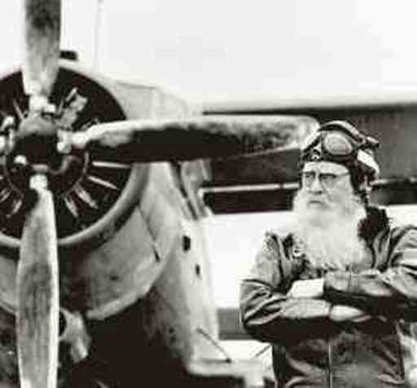
Серебристый лайнер с лёгким рокотом шёл на посадку. Пусэп проводил его взглядом:
- Хорошо, когда небо чистое.
В устах военного лётчика эта фраза несла понятный всем честным людям на земле смысл...

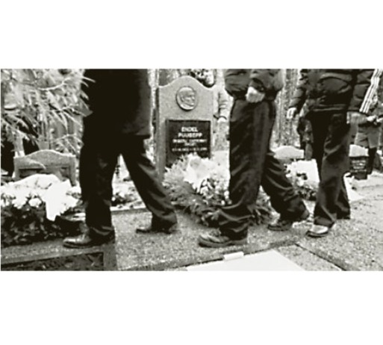

Скончался 18 января 1996 года.
Похоронен в Таллинне
на кладбище Метсакальмисту.

